APARTADO 586 | SANTIAGO | Tfno/Fax 981.56.25.77 | www.nova-escola-galega.org | neg@mundo-r.com

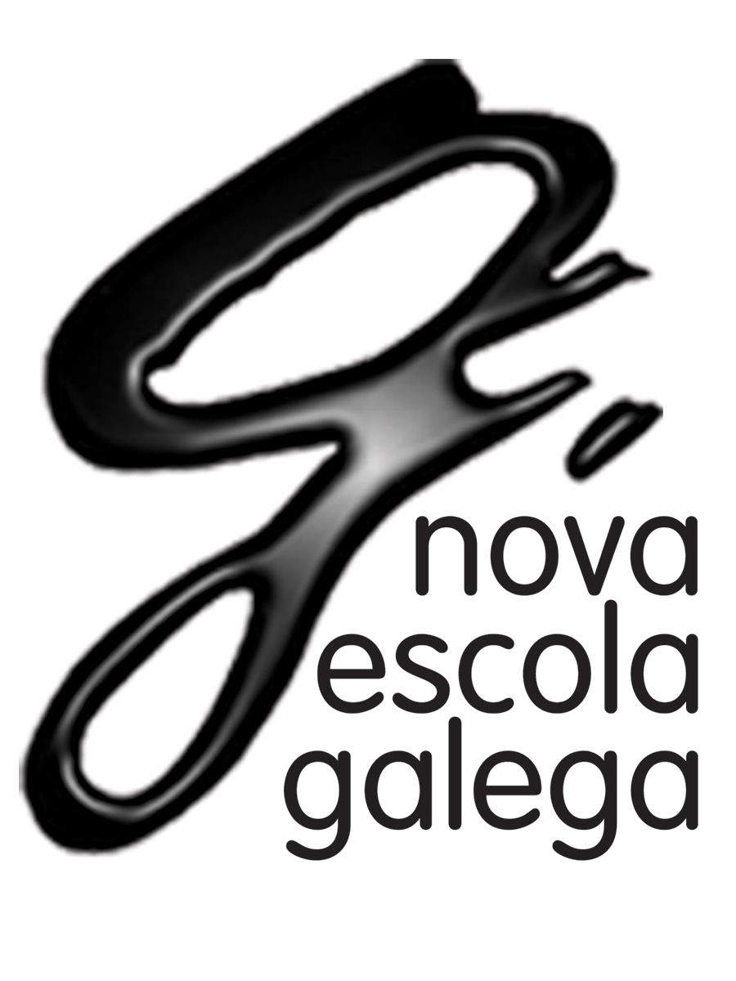

IV XORNADAS “CIENCIA E TERRITORIO.
A ARQUEOLOXÍA”
Melide, 11, 12 e 13 de setembro de 2006
Comunicado de prensa

FELIPE ARIAS, DIRECTOR XERAL DE PATRIMONIO, ABRE O CICLO DE CONFERENCIAS SOBRE ARQUEOLOXÍA DAS IV XORNADAS “CIENCIA E TERRITORIO” EN MELIDE

As IV Xornadas “Ciencia e Territorio”, organizadas polo IES de Melide e a Nova Escola Galega, veñen de ser inauguradas este luns 11 de setembro, na Biblioteca Municipal da vila de Melide. O tema deste ano é a Arqueoloxía.
Na inauguración oficial das xornadas, Paco Veiga, en calidade de profesor do IES e coordinador, abriu a quenda de palabra destacando a consolidación das xornadas ao longo destes catro anos. Xustificou a arqueoloxía como tema deste ano dado que a Terra de Melide é unha das comarcas galegas máis estudadas dende esta perspectiva. Así mesmo, agradeceu a implicación de diversas entidades e empresas locais no desenvolvemento da actividade, tales como o Museo da Terra de Melide ou a Asociación Cultural “Terra de Melide”.
Xabier Garabal, director do IES de Melide, amosou a súa satisfacción polo referente no que se están a converter as xornadas na vida de Melide e polo alto grao de participación nas mesmas do profesorado do centro.
En representación da Nova Escola Galega, Mariló Candedo, agradeceu as colaboracións prestadas para o éxito da convocatoria, así como a orixinalidade da proposta, respaldada pola Nova Escola Galega.
O inspector educatico da zona de Melide, Manuel Reboredo, felicitouse pola continuidade das xornadas e sobranceou o contacto que establecen entre a comunidade educativa en xeral e coñecemento do medio no que se leva a cabo a tarefa docente.
Felipe Arias, Director Xeral de Patrimonio Cultural da Consellería de Cultura e Deporte, remarcou a relación que ten que haber entre o ensino e o futuro do patrimonio cultural, por medio das súa conservación, potenciación e difusión. Por outra banda, tamén lle deu relevo histórico á bisbarra de Melide para albergar unhas xornadas de tales características.
Finalmente, Ángeles Vázquez, alcaldesa da vila, felicitouse pola constancia e boa marcha das xornadas xa totalmente asentadas na vila. “É de necesidade”, engadiu, “a conservación do propio e a transmisión aos máis novos”, como trazo de identidade da comarca e do país.
A profesora do IES de Melide, Carme Santos, fixo a presentación da conferencia “A arqueoloxía en Galicia. Historia e patrimonio”, a cargo de Felipe Arias. O ex-director do Museo do Castro de Viladonga centrou boa parte da súa charla nos vínculos que debe haber entre a arqueoloxía e o patrimonio, e a sociedade. Plantexou a cuestión do futuro do patrimonio, para determinar as mans nas que ten que recaer a súa conservación. Na nosa lexislación contémplase que sexa a Administración quen bote man do patrimonio arqueolóxico, por medio de sucesivos estamentos (por caso, mencionou o papel que teñen os concellos na ordenación do solo). Nese sentido, os ensinantes funcionarían en calidade de guías na conservación do patrimonio, a arqueoloxía e da conciencia histórica. A protección da arqueoloxía non debe ser só pola súa condición de fonte histórica, senón tamén por tratarse dun conxunto de bens culturais.
Segundo as súas palabras, a arqueoloxía debe ser entendida amplamente dende unha perspectiva de tema (arqueoloxía medieval, industrial, da paisaxe...). Fixo unha análise do que debe ser o proceso de investigación arqueolóxica, nas distintas fases de prospección, escavación e, finalmente, transmisión do ben arqueolóxico á sociedade como paso fundamental do proceso.
Finalmente, tratou sobre a súa experiencia dende o Museo de Castro de Viladonga, partindo da idea inicial de museo a carón dun xacemento arqueolóxico destinado a toda a sociedade. Fixo referencia, ademais, ás novas intervencións e resultados obtidos no castro, e unha panorámica da entorna previa á saída de campo.
Na saída de campo a Viladonga, ofreceuse unha visión do museo como centro de investigación arqueolóxica, de conservación e interpretación, así como do estado no que se atopa o proceso de recuperación do material arqueolóxico do propio castro.

Comisión organizadora

